《工业与交通运输业》学习指南
【学习目标】
1.运用资料，说出我国工业分布的疏密情况和集中分布的地区。
2.了解我国高新技术产的发展情况及在世界上地位。
3.从速度、运量、运价等方面根据实际情况选择合理的运输方式。
4.运用地图，从不同尺度描述铁路干线分布的格局。
【教材内容】
本节课为八年级复习课，主要包括工业和交通运输业的相关概念及其分布格局。涉及教材内容为中图版七年级下册第五章《中国的经济发展》第二节《工业的分布和发展》、第三节《交通运输业的发展》的知识内容。
观看微课《工业与交通运输业》，完成学习任务。

【学习任务一】工业的相关概念
- 工业：指______各种自然资源，以及对各种原材料进行_____，制造生产资料和生活资料的过程。
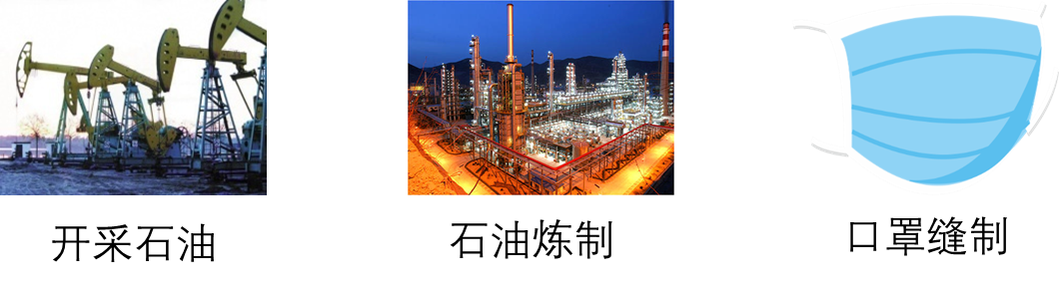
- 根据工业产品用途的不同，给以下工业进行分类（重工业 / 轻工业）。
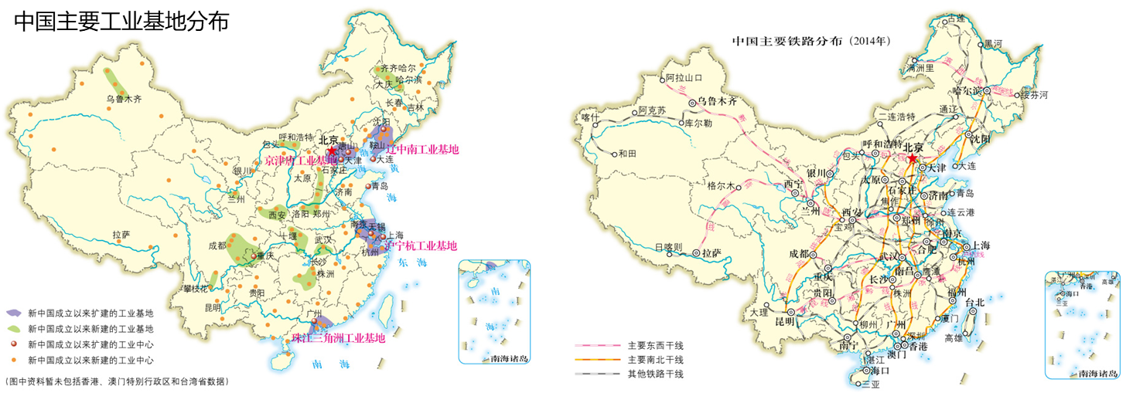
__________ _________ __________

图1 图2
- 整体上，我国工业分布_______（均衡/不均衡），_______稠密、_______稀疏；局部来看，工业基地和工业中心多沿_______分布、沿_______分布或沿___________分布。

(4) 填写四大工业基地的信息
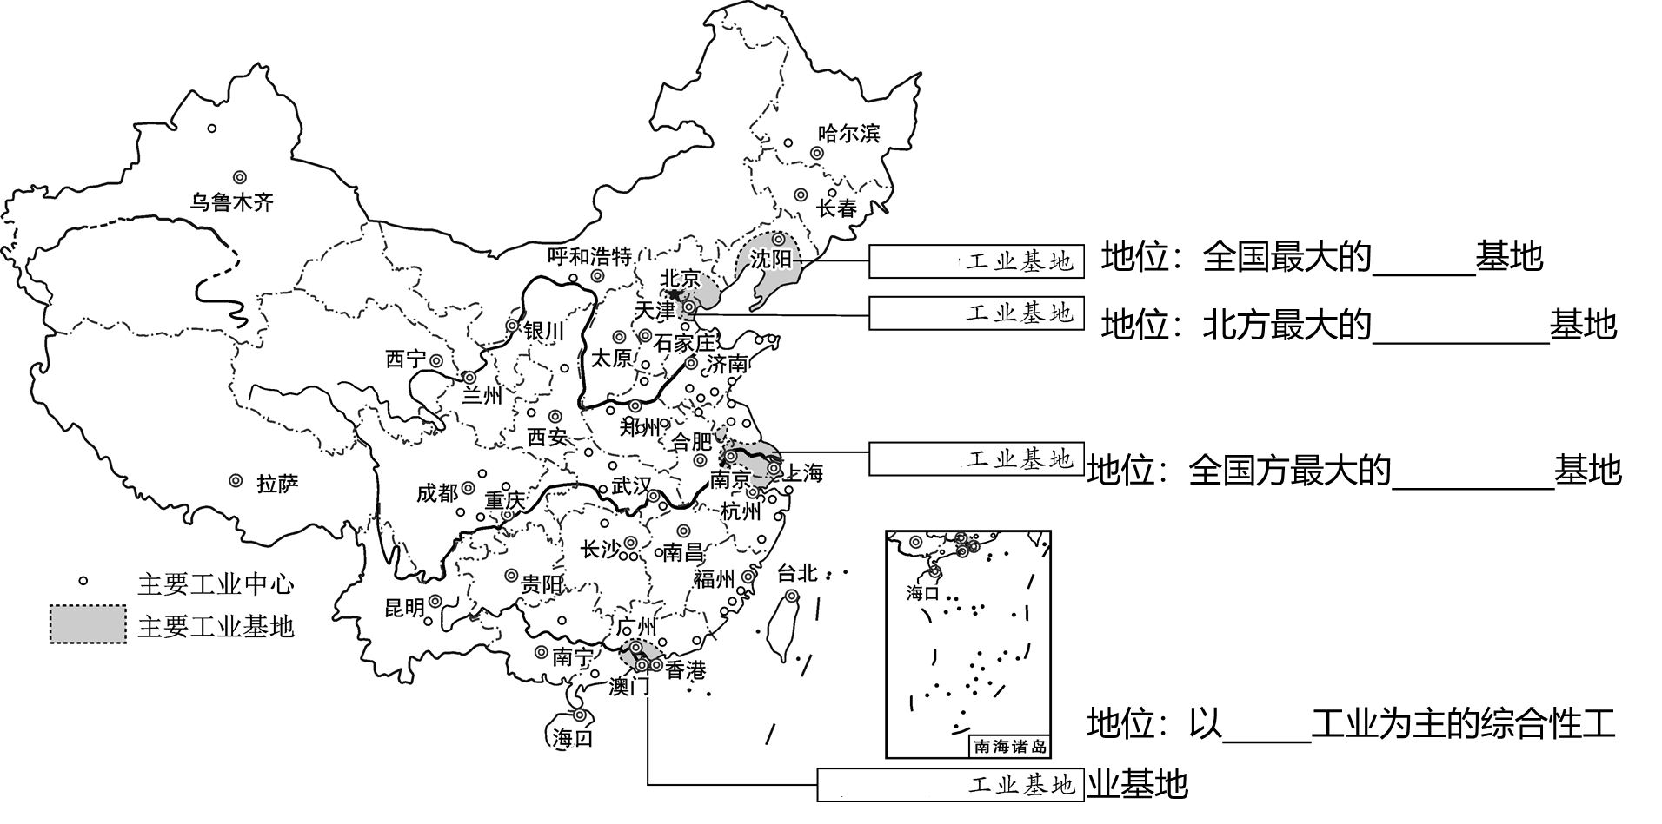
图3
【学习任务二】
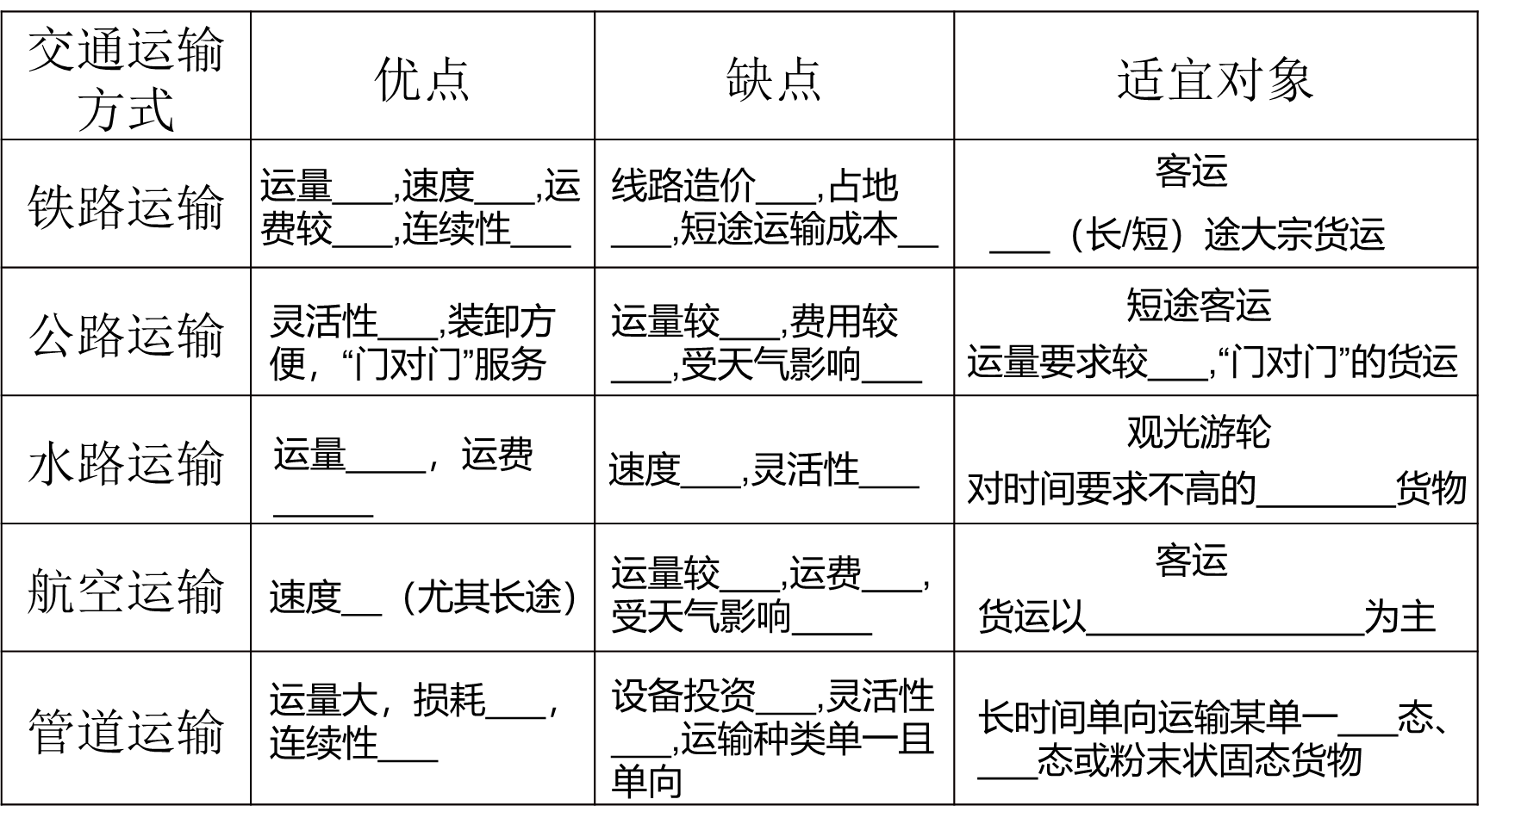
（1）比较交通运输方式的特点
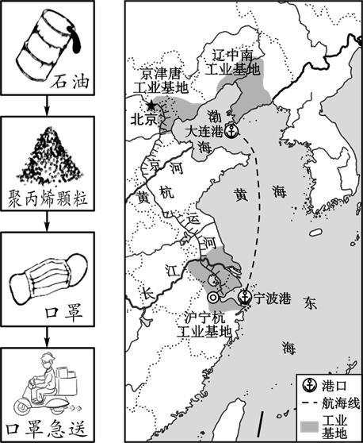
（2）浙江省宁波某口罩厂从大连购买5万吨聚丙烯颗粒，用于生产医用外科口罩。图4为口罩产销过程示意及我国部分工业基地分布图。
运输聚丙烯颗粒和快递口罩分别选择( )
A. 航空运输、公路运输
B. 铁路运输、水路运输
C. 水路运输、公路运输
D. 水路运输、铁路运输

（3）我国铁路分布格局：______密集，______稀疏
（4）我国台湾岛的铁路分布格局：
绕台湾岛呈______（形状）分布
图4

